Mavzu: Parda tikishda jixozlar va anjomlar

Reja:

1. Tikuv mashinalari.

2. Yormalash mashinasi.

3. Dazmol.

4. Bichuv stoli.

Tikuv mashinasi, yo`rmalash mashinasi, dazmol va dazmol doskasi, bichuv stoli, qaychi, metr, bo`r, nina gazlamalarga mos iplar, santimetr lentalar karak bo`ladi.

1) Tikuv mashinalari:

Labka, ip tutqichlari, motor, yog` bachogi, chok o`zgartirgich, maxsus ip o`tkazadigan tuynuklar, naycha o`ramasi, ip o`zgartirgich, igna, igna tutqichi, labka ostki naycha va mokki tuynuklaridan iborat. Ikki ip yo`li bilan iplar o`ramalaridan iborat. Biri chokka, ikkinchisi naycha o`ramasidan iborat.

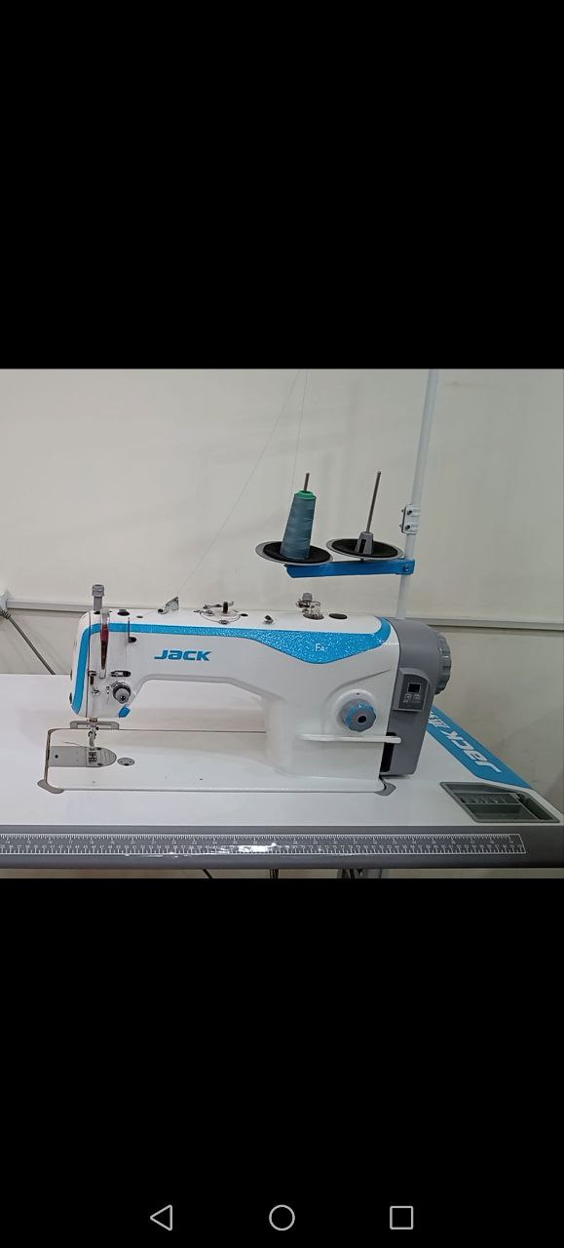

2) Yormalash mashinasi:

Yormalash mashinasi 3 iplik, 4 iplik va 5 iplik bo`ladi. 5 iplik bo`lsa 5 ta babina tutqichlari va 5 ta moslashuv buramalari va ip o`tkazish tuyniklari orqali iplar ignalarga o`tkaziladi. Lapka ko`targich va yormalash uchun pedallari bo`ladi. Xavfsizlik tutqichlari bo`ladi.

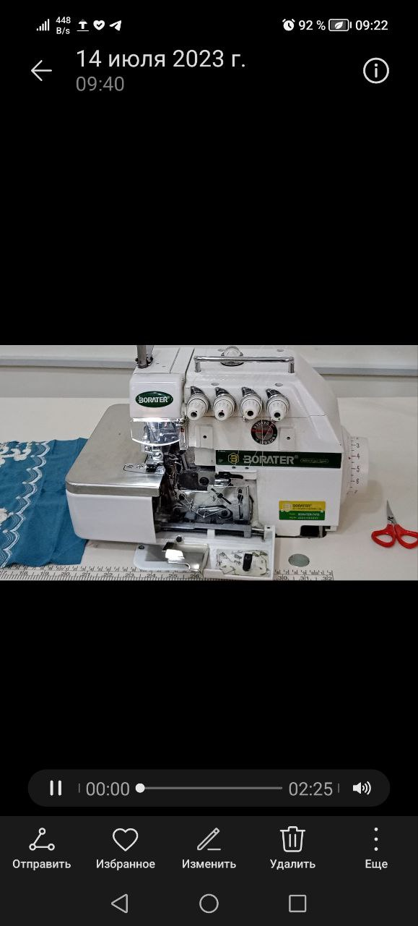

3) Dazmol:

Dazmol stoli, dazmol, suv bocho`gi, uzun shnurlar, o`chirib, yoqish (knopka) lari bo`ladi.

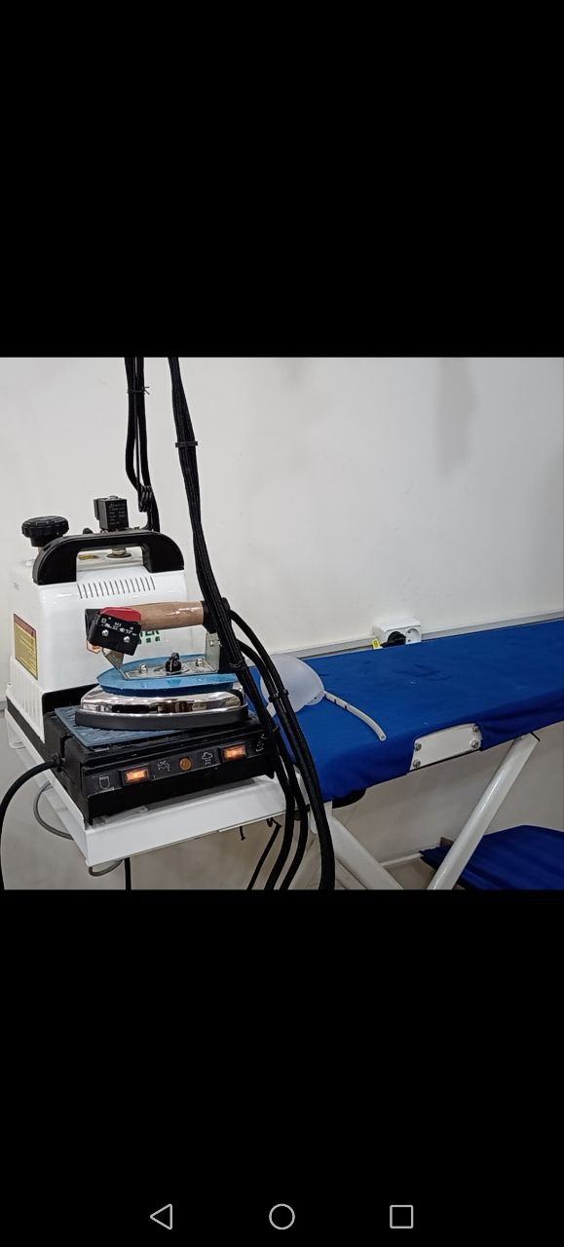

4) Bichuv stoli:

Bichuv stoli eni 1.5 m, bo`yi uzun, balandlikda bo`ladi.

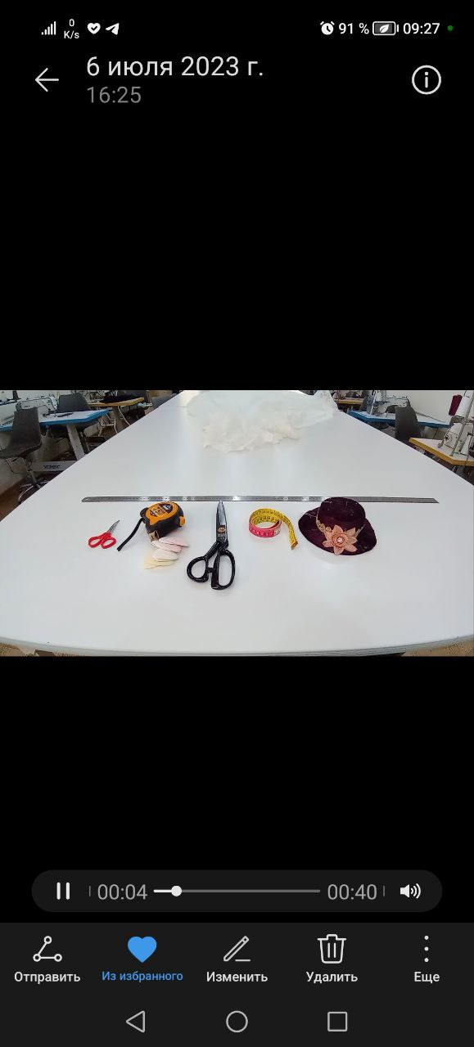

Nazorat uchun savollar:

1. Tikuv mashinalari haqida malumot?

2. Bichuv stolining eni va bo`yi?